《氮及其化合物》导学案 第3课时 硝酸 酸雨及防治

问题引入：
1.硝酸是一种强酸,活泼的金属如铁、锌与之反应确不会生成氢气?，你知道为什么吗？
2.工业上，常用铝槽车或铁槽车装运浓硝酸，难道不反应吗？为什么？
一、硝酸
1.物理性质P15
2.化学性质：
1）不稳定性（见光易或受热易分解，浓度越大，分解速度越快）：
2）强氧化性（体现在氮原子上）
A．与某些不活泼金属反应，如和铜
浓硝酸和铜反应的离子方程式：
稀硝酸与铜反应的离子方程式：
B．钝化：浓硫酸和浓硝酸在常温下，都会使铝或铁表面生成致密的氧化物薄膜。
随堂测
1.判断下列说法是否正确
(1)硝酸的浓度越大,其氧化性越强。( ) (2)铜与浓硝酸反应只能生成二氧化氮气体。( )
(3)在铜与硝酸的反应中硝酸只表现氧化性。( )
2.工业上用废铜屑作原料制备硝酸铜。为节约原料和防止污染,宜采取的方法是( )
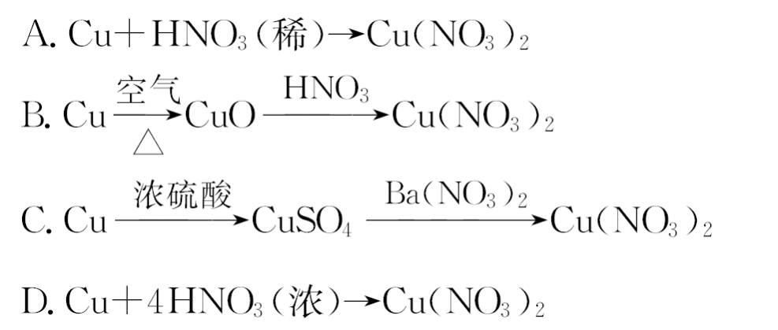
3.下列反应中硝酸既表现出酸性又表现出氧化性的是( )
A.使石蕊溶液变红 B.与铜反应放出NO气体,生成Cu(NO₃)₂
C.与Na₂CO₃反应放出CO₂气体,生成NaNO₃ D.与硫单质混合共热时生成H₂SO₄和NO₂
二、酸雨及其防治
1.正常雨水的PH值大约 ，怎么形成的：
。酸雨的类型主要有：硫酸型酸雨和硝酸型酸雨。
2. 氮的氧化物是造成光化学烟雾的主要物质。
3.列举出几种防治酸雨的措施：
随堂测
1.下列有关环境污染的说法正确的是( )
A.煤燃烧时加入适量石灰石,可减少SO₂的排放 B.光化学烟雾的形成主要与碳氢化合物有关
C.pH为5.6～7的降水通常称为酸雨 D.含磷洗涤剂易于被细菌分解,故不会导致水体污染
2.(双选)下列说法正确的是( AC )
A.浓硝酸见光易分解,所以要保存在棕色试剂瓶中
B.浓硝酸具有强氧化性,所以能和浓氨水反应产生白烟
C.常温下铁能被浓硝酸钝化,可用铁质容器贮运浓硝酸
D.CO、NO、NO₂都是大气污染气体,在空气中都能稳定存在
3.建材厂家常常在铝质材料的表面镀铜,提高材料的美观程度。某兴趣小组为除去镀在铝表面的铜镀层,可选用的试剂是( )
A.稀硝酸 B.浓硝酸 C.稀硫酸 D.浓盐酸
4. 向Fe(NO₃)₂溶液中滴加稀盐酸,观察到的现象是( )
A.溶液由浅绿色变为黄色 B.溶液中产生红棕色气体
C.溶液中产生红褐色气体 D.无任何现象
5. .Cu粉放入稀硫酸中,加热无现象,当加入一种盐后,Cu粉质量减小,溶液变蓝,同时有气体生成,此盐是( )
A.氯化物 B.硫酸盐 C.硝酸盐 D.碳酸盐

参考答案：
一、硝酸
4H⁺+2NO₃⁻+Cu=Cu²⁺+2NO₂↑2H₂O 8H⁺+2NO₃⁻+3Cu=3Cu²⁺+2NO↑+4H₂O
随堂测：1. √ X X 2. B 3. B
- 酸雨及其防治
- 5.6 雨水中溶解了二氧化碳
- 减少矿物燃烧 开发新能源如太阳能、风能、核能、可燃冰 使用脱硫煤 减少汽车尾气的排放
随堂测： 1.A 2.AC 3.B 4.A 5.C

